Дистанционное обучение по дополнительной
общеобразовательной программе «Радуга»
Группа 1,2,3,4 (возраст 8-9 лет)

Конспект занятия по ИЗО на тему:
«Графические материалы и их выразительные возможности»

Цель занятия: выполнение рисунка простых бытовых предметов(группы предметов) при помощи средств выражения графики – различных линий, пятен, точек.
Задачи:
1. учить выполнять карандашом линии различные по характеру, нажиму;
дать понятие роли пятна в изображении и его выразительные возможности, ритма пятен, доминирующего пятна, понятие тона и тонального отношения: светлое и тёмное,
познакомить с историей изобретения карандаша;
2. развивать способность работать карандашом, тушью, углём;
развивать умение работать карандашами разной твёрдости,
развивать наблюдательность и понятие о взаимодействии тонов;
3.воспитывать эстетическое отношение к окружающим предметам.

Оборудование для учащихся:
- бумага (А3) ,
- набор карандашей, тушь, уголь
- ластик.

1. Постановка художественной задачи.

На этом занятии мы продолжим знакомство с графическими материалами, выполним с помощью различных линий, точек, пятен группу предметов быта.
В ходе работы нам следует выяснить возможности различных графических материалов, стараться уловить разницу между ними, попробовать выполнить линии разного характера, разный нажим.

2. Беседа с учащимися.
Издавна установился взгляд на рисунок как на основу изобразительного искусства. Например, великий мастер эпохи Возрождения Микеланджело говорил: «Рисунок – это источник и душа всех видов изображения».
400 лет спустя профессор Петербургской Академии художеств Чистяков утверждал, что рисунок – это основа всего, фундамент.
Тема нашего урока: «Графические материалы и их выразительные возможности».
Слово «графика» с греческого переводится, как черчу, пишу, рисую. С графикой, в отличие от живописи, мы встречаемся везде и повсюду. Иллюстрации в книге, зарисовки, плакаты на улице – всё это произведения художников-графиков.
Графика – это вид изобразительного искусства, включает очень широкий и много образный круг деятельности художников.
В зависимости от способа исполнения и возможностей тиражирования, графику делят на уникальную и печатную.
графика (гравюра) – создание печатных форм, с которых можно получать по несколько оттисков. Сегодня на истории искусств мы виртуально побываем в гравировальной мастерской и познакомимся с печатной графикой поближе.
На уроке рисунка мы имеем дело с уникальной графикой – это создание произведений в единственном экземпляре.
На прошлом уроке мы познакомились с различными графическими материалами.
- Вспомните, какими материалами мы работали? (ответы)
Графическими художественными материалами являются сангина, уголь, тушь, сепия, пастель, цв. карандаши, но первый и наиболее распространенный – это обыкновенный графитный карандаш.
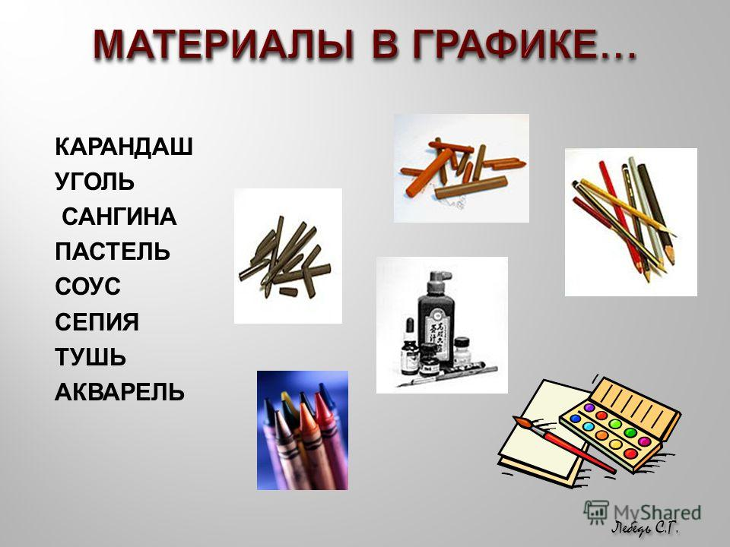
Держат карандаш при рисовании особым способом, не так как при письме.
Посмотрите на плакате, как правильно держать карандаш при рисовании.
Рассмотрите свои карандаши, какие они?
Графитный карандаш не так давно стал «обыкновенным», широко распространенным, знакомым с ранних лет каждому.
Уже древним римлянам был известен карандаш, но только серебряный или свинцовый. В средние века к ним добавились оловянный карандаш и из сплава олова и свинца. След от таких карандашей плохо сохранялся на пергаменте, поэтому их использовали только для предварительных набросков, которые затем уже дорабатывались пером или кистью.
В конце 13 века в Европе появилась бумага. Но и на бумаге они давали очень светлые линии, поэтому для большего эффекта бумагу иногда грунтовали. Штрихи серебряного карандаша по прошествии некоторого времени окислялись и приобретали красновато-коричневый оттенок, становились более заметными. Серебряный карандаш позволял делать очень тонкую штриховку. Серебряным карандашом пользовались великие мастера – Боттичелли, Рафаэль и другие.
Такие карандаши не могли получить широкого распространения. На смену металлическим карандашам пришли графитные – более тёмные и дешёвые. Первые месторождения графита были открыты в 1654 году в Англии, в графстве Камберленд. Но и они имели крупные недостатки – пачкались, не очень хорошо держались на бумаге, легко ломались.
И только в конце 18 века французский механик Жак-Николя Конте, смешав графитный порошок с глиной в удачной пропорции, изобрёл тот карандаш, которым мы пользуемся и теперь.
Характерной особенностью графитного карандаша является лёгкий металлический блеск его штрихов.
Графитные карандаши выпускаются в большом диапазоне различных степеней твёрдости. Более твёрдые обозначаются буквой Т(Н), более мягкие- буквой М (В). Среднее положение занимают карандаши ТМ.
При работе карандашом надо иметь хорошую, мягкую резинку. Но при применении не злоупотребляйте ластиком.

- Педагогический показ, объяснение материала.
Перед началом практической работы, давайте с вами уточним задачу нашего задания. Это выполнение рисунка лоскутного одеяла при помощи средств выражения графики – различных линий, пятен, точек.
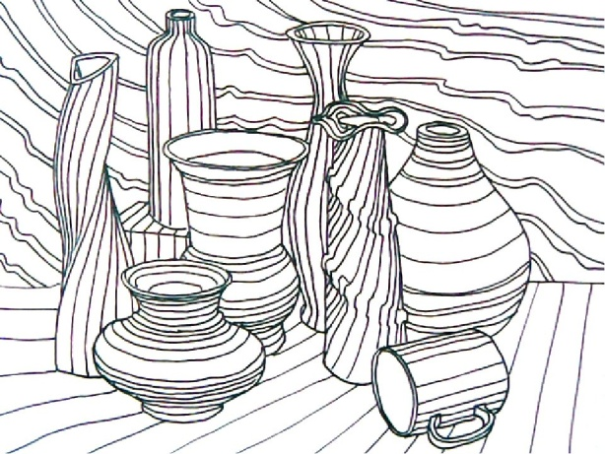
Любое искусство умеет говорить со зрителем на своём языке. У графики средства выражения – линия, пятно, точка.
Линии на рисунке могут быть разными: колючими, лёгкими, нежными. И это значит, что с помощью их можно передать различные настроения. Для этого берутся карандаши разной твёрдости, по-разному нажимают на карандаш. Если мы, ведя линию, то нажимаем на карандаш, то делаем лёгкий нажим у нас получается так называемая живая линия.
Точка несмотря на свои относительно малые размеры, обладает широкими возможностями в построении композиции.
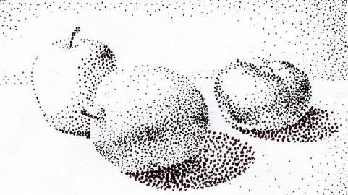
Пятно (или тон) заполняет большую часть графической плоскости. Пятно тоже может иметь свой характер: разную плотность, размер и переход от светлого к тёмному. Тёмное или светлое пятно называют тоновым. Оно создаётся разными способами: различным нажимом на материал, наслоением ровных штрихов друг на друга сеточкой, непрерывной линией, множеством точек, а также другими мелкими элементами (кружочками, звёздочками и т.п.)
4. Практическая работа.
Дети начинают самостоятельную работу. Выполнение зарисовок предметов быта различными графическими материалами: карандаш, тушь, уголь.
Примеры работ:
